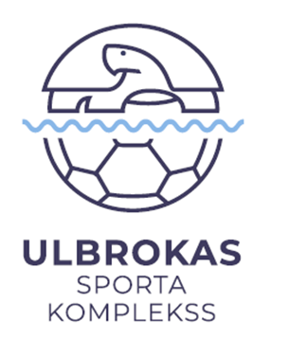
Ulbrokas sporta kompleksa
Peldēšanas trenerim

_________________________________________
(vecāka vārds, uzvārds)

Iesniegums.

Lūdzu uzņemt manu meitu/dēlu interešu izglītības programmā “Peldēšanas prasmes un drošības uz ūdens apguve“, licences Nr. 13.6/11/2022.

Bērna Vārds, Uzvārds: ……………………….……………………………………….……….………………

Bērna personas kods:………………………………………………………………….….…..……………….

Bērna deklarēta dzīvesvieta:..………………………………….………………………..……………….……

Vecāka e-pasts:………………..……………………………….……………………...

Vecāku telefona numuri:………………………………………………………………….…………..………..

……………………………………………………… ………………………………………………………
(paraksts) (datums)

